附件3

900ZLB-85水泵参数
水泵参数如下：
水泵型号 900ZLB-85立式轴流泵
叶片运行角度 -4°
设计流量 1.55m³/s
设计工作扬程 4.2m
叶轮直径 750mm
排出口径 900mm
安装方式 湿室安装
电机参数如下：
电机型号 异步电动机
单机容量 132kW
电压等级 380V
额定转速 590 r/ min
频率 50 Hz
启动方式 变频启动
电机效率 ≥90%
绝缘等级 F
防水等级 IP56
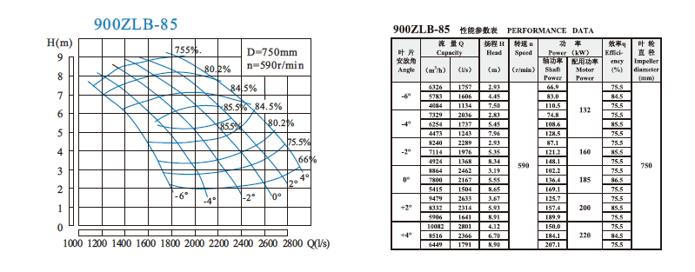
图1 900ZLB-85（-4°）机型运行曲线图及主要参数
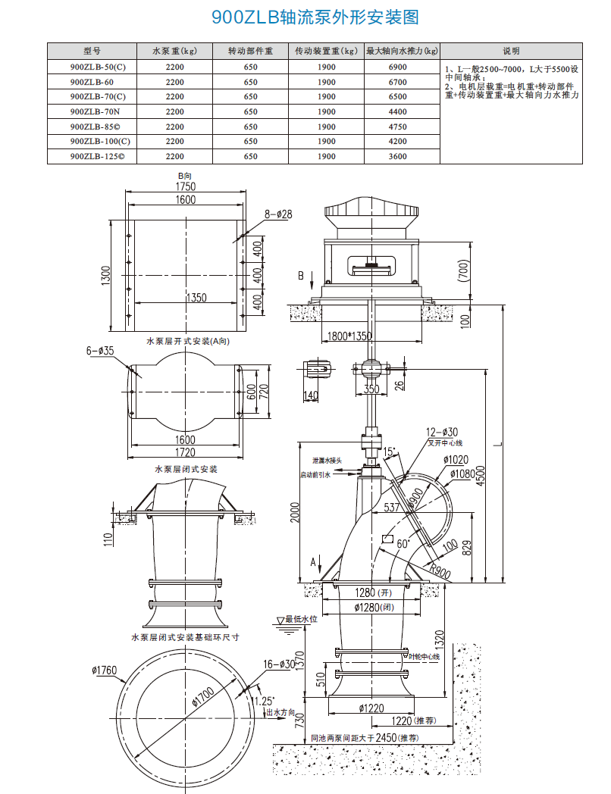
图2 900ZLB-85（-4°）机型主要控制性尺寸（参考，以厂家供货图为准）

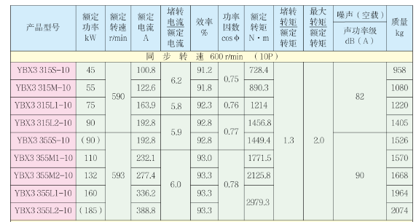
图3 配套电机主要参数（参考，以厂家供货资料为准）

